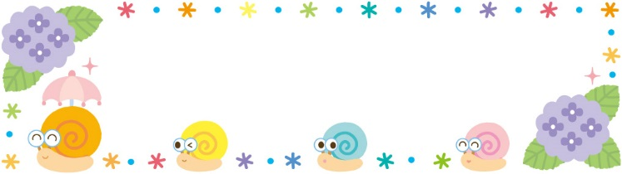
子育て情報誌
ＮＯ．2
令和8年6月1日
社会福祉法人昭島愛育会
昭 栄 保 育 園
すくすく６月号

蒸し暑い日々が続いております。これから梅雨の時期に突入すると、気温や湿度が上がり、食欲もダウンしやすくなります。喉が渇いたときだけでなく、こまめに水分を補給し、バランスの良い食事で体力を維持していきましょう。6.７月も楽しいイベントを予定しています♪

育児講座 「ストレッチ&ダンス」
日時：6月2日(火)１０：００～１１：００ 場所：昭栄保育園 ２階 ホール
もちもの・・・汗拭き用タオル、運動靴(靴底に厚みのあるもの)、水筒をご持参ください。
〈靴は外で履いているものを、拭いて持ってきても大丈夫です。〉
※動きやすい服装(ジーンズではなく、ストレッチ素材のもの)でご参加ください。


ダンスフリーインストラクターの岩﨑美樹講師による育児講座です。
音楽に合わせて体を動かし、その後ストレッチもしっかりと行います。
汗をかいて、リフレッシュしましょう。
ホールの後方で遊びを見守る保育士がいますので、お子様と少しの時間離れてリラックスしながら参加できます！
お友達をお誘いの上、ぜひいらしてください。
※事前申し込みをお願いします。その際にお子さんの年齢(月齢)をお知らせください。
前回の参加は４か月の赤ちゃんママと１歳のママの２名でした。

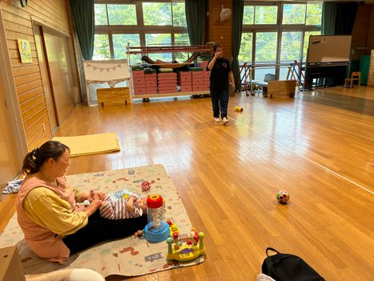
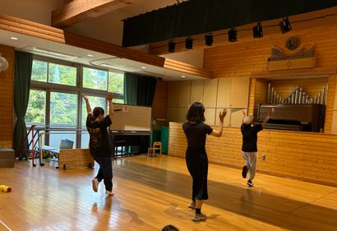
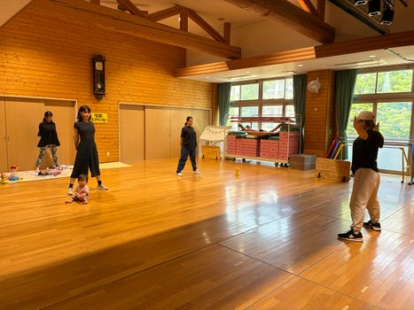

夕涼み会 7/11（土）17:00頃～19:00 （予約不要）
◆大たき火を囲んで、歌ったり踊ったりと、夏の夕方のひと時を親子で楽しみます
近隣の方も浴衣や甚平を着て涼やかに過ごしましょう。予約は必要ありませんが、 入口に受付がありますので、お声がけの上お入りいただきます。

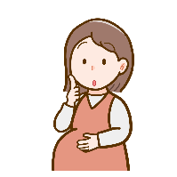

保育所体験・育児相談受け付けております！！

プレママ・プレパパ対象の保育所体験
生まれてからではなかなかできない保育所見学や、おむつ交換、離乳食をあげるなどの育児体験をすることは、出産後の安心感につながります。保育園には０歳から６歳までの子ども
たちがいます。いろいろなイメージが持てるよう是非一度足をお運びください。

育児相談
子育てで悩んだり、不安を抱えているママやパパ。一人で悩まずに、一緒にお子さんの
成長やかかわりについて考えましょう。いろいろなヒントが得られると思います。

随時受付しております。お気軽にお声がけください。相談のきっかけに誕生会や、園庭開放を利用されている方もいらっしゃいます☆
まずはお気軽にご連絡ください
＊＊＊誕生会＊＊＊
園では毎月誕生会を行います。
当日は見学のみも可です。
誕生月のお子さんには、誕生日ブックをプレゼント！
ご参加希望の方は、事前にご連絡願います。
６/２４（水）10:30から当園２階ホールにて
行います。

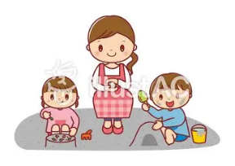

園 庭 開 放
毎週：火曜日・水曜日・金曜日
時間帯：１０：００～１３：００
園庭の砂場や遊具を使って遊ぶことができます。
まずはインターホンを鳴らして「園庭で遊びたい」と
お伝えください。

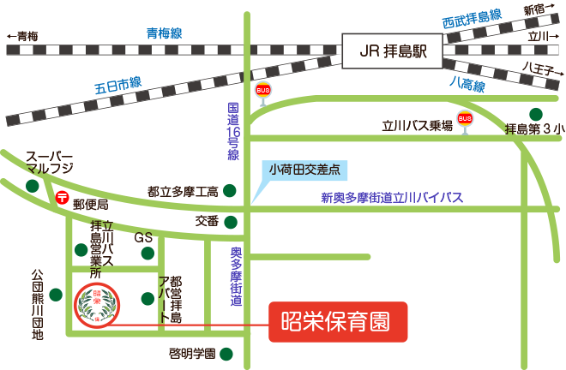

〒１９６－０００２
昭島市拝島町３－１７－１１
ＴＥＬ０４２－５４４－１４０１
http://www.shoueihoikuen.jp
（ 担当:石川 ）

